# Volur

# 缪玮祎 18151519916 1426551275

# 立项

1. 【产品简介】请简短描述本游戏。突出品类和特色亮点。
2. 【业界调研】本游戏是否学习过哪些佳作，有哪些潜在竞品，而相较之下的创新点/竞争力/差异化优势在哪里。
3. 【目标用户】描述目标玩家是怎样的群体。他们为何会喜欢本游戏。

本游戏《Volur》是一款多人（也可以单人）共斗游戏，玩家扮演法师，打败魔法世界的五大神兽成为最强法师的游戏。游戏包含了采集、战斗和轻微肉鸽要素。本游戏的突出特点为技能的学习系统，可以通过金木水火土五种基本元素的搭配来学习技能，最多可以有3915种搭配方式。除此以外，本游戏的亮点还有玩家之间的互相伤害，玩家学习到的技能包含可以对其他玩家造成伤害的技能，或者可以对其他玩家造成影响。同时随着游戏的进展，玩家可以选择不同的进化方向。

本游戏学习过《Magicka》、《Magicka2》、《Wizard of Legend》，《Magicka》的施法方式很有意思，它是通过10种元素的组合来进行施法，施法的过程就像在输密码，同时多人游戏时的互相伤害的想法也来自这个游戏。动作参考了《Wizard of Legend》，这款游戏时一个肉鸽游戏，但是它的操作手感非常丝滑，而且也有很多魔法的搭配。UI部分学了一学魂类游戏，红色的You Died还挺有内味的。

潜在的竞品有刚出的《清零计划2：天启派对》，相较于这款游戏，不同点在于游戏的背景不同，《清零计划》是在打丧尸，而《Volur》是打魔法生物，同时《Volur》不单单是肉鸽打怪，还包含了收集要素，魔法的释放需要消耗收集到的资源，而这资源需要满地图收集或者自己进行培养收获，类似农场。并且，本游戏的创新点在于玩家可以根据元素创造技能。除此以外，本游戏还包含轻微PVP要素，让玩家在地图中可以进行对决。

主要的目标用户为：轻微肉鸽玩家、喜欢多人游戏的玩家、喜欢创造的玩家、喜欢收集的玩家。因为本游戏包含了肉鸽的随机要素，满足了肉鸽玩家的需求，并且是一款带有友伤的共斗游戏，可以给多人游戏玩家带来互怼的乐趣。同时由于魔法获取的排列组合，玩家可以体会到创造的快乐。

# 策划

1. 【沉浸体验】请介绍游戏背景、氛围感受、扮演对象、玩家使命等基本信息。
2. 【核心机制与关卡】请介绍游戏核心机制。以及，随着关卡渐进（多人游戏单张地图可能是时间流逝），而发生的挑战、奖励、新能力等节奏变化。
3. 【系统与循环】请介绍游戏各个系统模块，并说明游戏循环。

*建议使用图表辅助信息说明，比如流程图、信息梳理表格。

1.游戏主角是从异世界穿越到魔法世界的穿越者，由于是穿越者，主角被世界排斥无法储存这个世界上的元素同时无法施展魔法。在这片魔法大陆上，无法释放魔法的人被称为稀人，会被统治者以人工选择的理由控制并清除。主角在逃跑的路上幸运地遇到了一位对稀人抱有同情的大魔法师，他交给了主角自己用毕生时间发明的外置储能装置——这种装置可以将死去的生物以及物品分解为五种基本元素并储存，而且会随着储存的能力发生进化。大魔法师告诉主角想要在这个世界长久地生存下去需要打败五大神兽，在传说中打败了五大神兽的人会成为最强法师、天下共主，到了那时候就可以改变稀人的命运。于是主角踏上了征程，前往讨伐五大神兽。多人的情况下就是平行世界的主角来一起攻略。整体游戏体验应该像《Magicka》一样比较轻松，而且玩家之间合作推进，也可以互相伤害。

2.核心机制是魔法的学习机制以及资源的合理分配。游戏设定上，世界是由金木水火土五种元素组成的，所以技能的学习需要依靠这五种元素的排列组合，而在施法的时候需要消耗学习技能时消耗的元素。这个机制保证了玩家需要合理分配资源以及使用技能。

关卡设定有五个对应五大神兽以及五种元素，第一关也就是demo所做的，主要功能是新手教学以及交代故事背景，同时一图是主角住所，补给点，场地中有可收集资源、随机游荡的小怪，击杀9个特殊单位生成的boss。玩家可以比较悠闲地完成这一关卡，或者救灾这里进行刷怪，刷成十里坡剑圣再出门。随着关卡的推进，玩家的装置会获得进化，玩家可以在每次给出的三个方向里选择升级（例如上限提升，伤害提升，自动施法之类的），但同时敌人的数值上升；boss产生机制改变；资源总量减少，或者说会暂时进入传统的刷怪肉鸽环节，然后回到一图进行补给，然后继续进入肉鸽环节，具体流程见下图；怪物会获得对应元素伤害免疫以鼓励玩家使用复合元素的魔法进行攻击。除此以外游戏还包含多个结局，结局的触发取决于关卡中关键道具的获取。

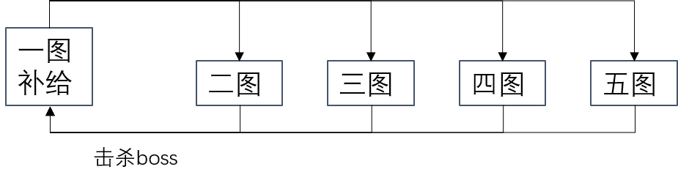

3.游戏包含了魔法模块、敌方生物模块、我方生物模块、采集模块、升级模块

魔法模块包含了魔法的创造、装备和相关资源的消耗，敌方生物包含了游荡小怪、肉鸽生物、特殊小怪和boss，我方生物包含队友、魔法熔炉、宝箱，采集模块包含采集技能，被采集单位，升级模块包含储能装置的升级。模块间的互动如下：

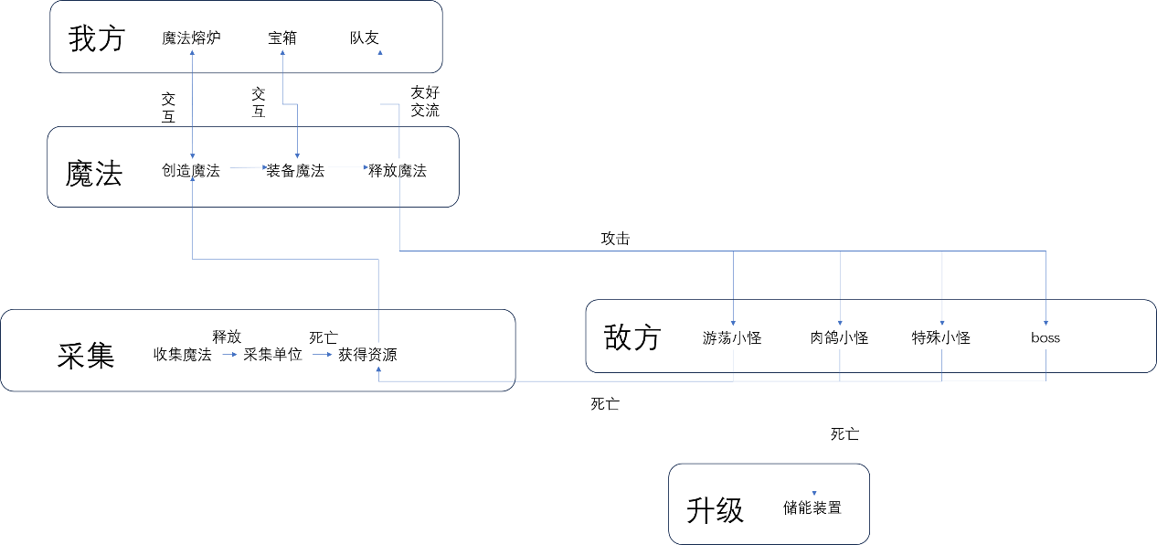

# 项目管理

1. 【开发流程】请回顾初赛中你与本次项目有关的时间安排。
2. 【里程碑】请展望若有机会把本游戏打造成市面玩家体验的产品，预估需要多少个月，中间分为几个里程碑。

*建议使用图表辅助信息说明，比如甘特图、信息梳理表格。

本次开发综合了DevOps方法和瀑布方式，在开发初期，采用了瀑布方式，先提出了一个总体构思，然后实现了基本操作以及构想中的内容比如血条、魔法模块等，接着一个版本一个版本地更新内容。在更新的过程中，游戏从单人拓展到了多人，技能从一个拓展到了多个，bossAI从单线程改成了状态机。

后续开发预计6个月，分为五个里程碑，前两个月技能设计，第三个月boss与关卡设计，第四个月多结局触发以及剧情设计，第五个月代码优化，第六个月场景细节补充。

# 附录（选填）

1. 【创作日志】可介绍参赛、构思、尝试制作、最后使本游戏诞生的契机与过程。自身或其他玩家对游戏成品的评价。亦可分享本次赛事活动中，学习工具、结交朋友的感受。